Proiect PSSC

Studenți: Betegh Denis

Budea Sebastian

Coste Corina

An: 4

Secția: Ingineria Sistemelor

Facultate: Automatică și Calculatoare

2018

**Tema proiectului**

Am creeat o aplicație care ține evideța unui meci de baschet.

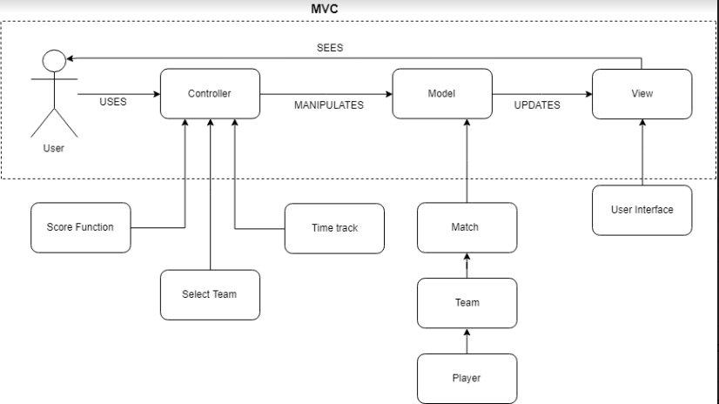**Arhitectura sistemului**

În controller avem următoarele funcții:

* Score Function, care are rolul de a ține scorul
* Select Team Function, cu ajutorul căruia putem alege echipele dintr-o bază de date
* Time track Function, care afișează timpul rămas

Modelele sunt structurate astfel:

* Modelul meciului are relația “one to many” cu modelul echipe
* Modelul echipe are relația “one to many” cu modelul jucător

În view userul poate să facă următoarele lucruri:

* Adaugare puncte pe tabela de scor
* Pornirea cronometrului
* Resetarea tabelei de marcaj
* Modificarea scorului în caz de eroare

**Modelul DDD**

Aggregation Roots

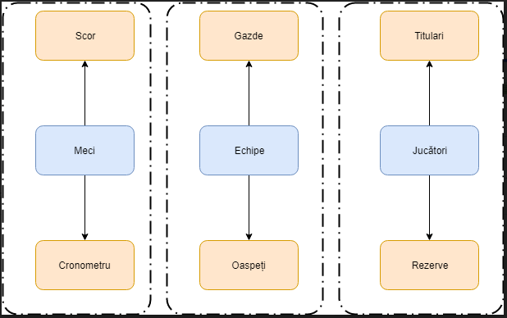

Repository

Pentru fiecare aggregation root ilustrat mai sus, avem câte un repository conținând cod specific pentru fiecare tip de persistență.

Pentru Meci:

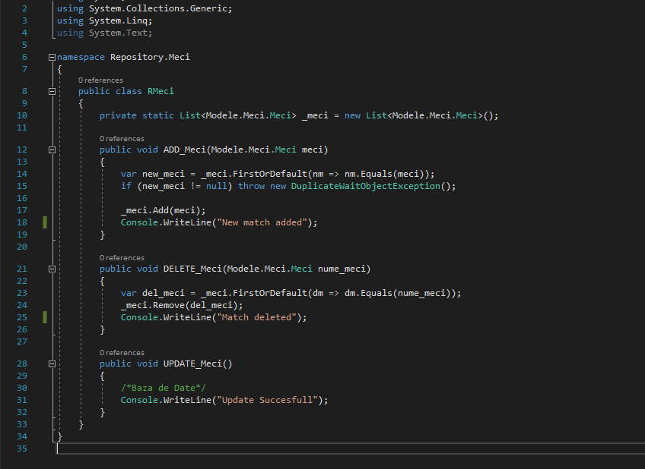

Pentru Echipă:

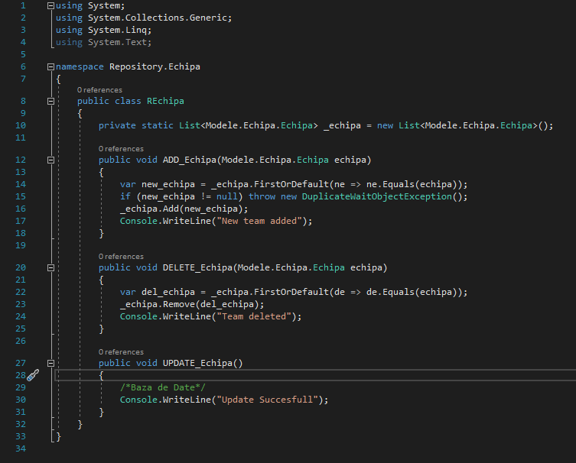

Pentru Jucător:

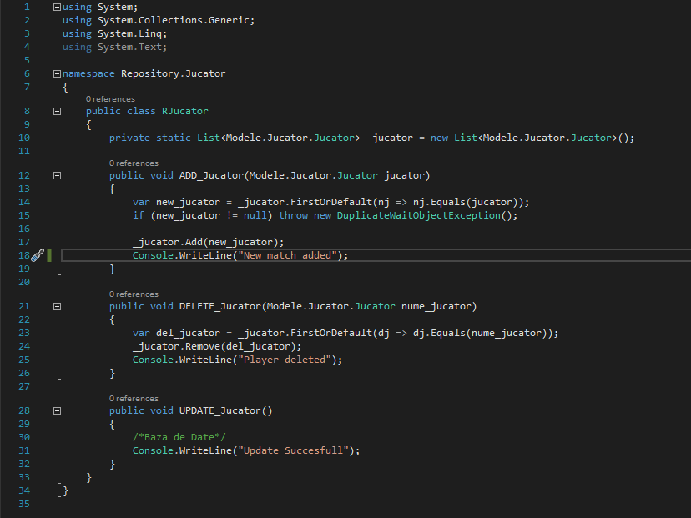

Entity

Pot fi indentificate printr-un identificator unic și anume prin nume.